Pozdravljeni mladi zgodovinarji in zgodovinarke!
V 3. tednu učenja na daljavo bomo spoznali kakšna so bila mesta v novem veku in kakšna so sodobna mesta. Najprej v učbeniku prebereš besedilo. Nato napišeš naslov in prepišeš vprašanja v zvezek in odgovoriš. Saj veš, da si s pisanjem več zapomniš. Če bo kakšno vprašanje mi kar napiši na e-naslov: sebastjan.abbad@guest.arnes.si
Čisto spodaj so še rešitve prejšnjega učnega lista in zanimiva zgodovinska naloga.
Zgodovinski pozdrav do naslednjega tedna.

NOVA MESTA PRED 200 LETI.
Preberi v učbeniku strani 38 in 39, ter odgovori. Prepiši/nalepi v zvezek.

Obzidja so srednjeveška mesta varovala pred nevarnostjo. V novem veku se je v mesto selilo vedno več ljudi. Vojaška tehnika je napredovala, obzidja so podrli. Mesta so se širila, pogosto brez načrtov, brez kanalizacije. Bila so zelo onesnažena. Priseljenci so iskali delo v tovarnah. Tovarne so pomenile napredek. Gradile so se nove in nove. Še vedno pa je bilo možno opaziti velike razlike med bivališči bogatih in revnih.

- Pojasni trditev:
Obzidja srednjeveških mest so v novem veku postala ovira za razvoj mesta.

- Zapiši glavne značilnosti bivališč posameznih slojev prebivalstva v mestih.

MEŠČANI
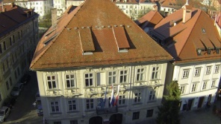

DELAVCI
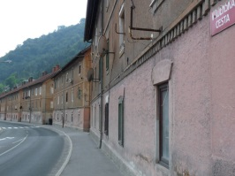

MESTA DANES
Preberi v učbeniku strani 40 in 41, ter odgovori. Prepiši/nalepi v zvezek.

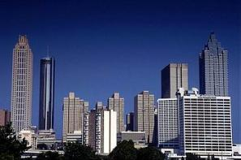
- Navedi čim več značilnosti sodobnih mest:

- Katere materiale uporabljajo danes pri gradnji večnadstropnih stavb?

- Katere najvišje stavbe, najdaljše mostove poznaš/najdeš v Sloveniji?

- Katere najvišje stavbe, najdaljše mostove poznaš/najdeš v svetu?

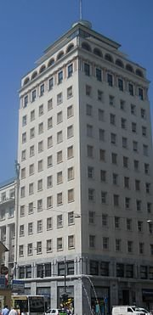
- Na sliki je ljubljanski Nebotičnik. Poišči kakšne zanimive podatke o tej stavbi:

REŠITVE UL PRETEKLEGA TEDNA:

-GRADOVI V SLOVENIJI: Ljubljanski grad, Turjak, Predjamski grad, Celjski grad…
-SREDNJEVEŠKA MESTA V SLOVENIJI: Ljubljana, Piran, Škofja Loka, Ptuj…

zgodovinska naloga-ČASOVNA KAPSULA

Če ne kdaj, potem zgodovino živimo sedaj!

V 14. stoletju je po Evropi kosila kuga, na začetku 20. stoletja se je pojavila španska gripa.... Danes pa imamo epidemijo korona virusa. Države so sprejele številne ukrepe (omejeno gibanje, delo od doma, poseganja v življenje posameznika…). Eden izmed ukrepov je tudi zaprtje šol. No, in to je zgodovinski dogodek, kateremu smo priča.

Takšna zgodovinska dogajanja se dogajajo redko, zato je prav, da jih zabeležimo, da takšni trenutkov ne pozabimo ... Čez 10 let, ko boste na fakultetah, v službah .... boste lahko obujali spomine, kako ste preživljali ta čas, kaj vse ste počeli, kaj vse se je poročalo po medijih, kako so vas znani ljudje kratkočaslili z #ostani doma. Primerjali boste, na kakšen način so vam učitelji nalagali delo na daljavo in se pri tem zabavali, kakšne »predpotopne« metode smo uporabljali, saj bo takrat tehnologija drugačna, neprimerljivo boljša ...

Čez nekaj let bodo lahko učenci brali tudi vaše spomine in doživljanja, če jih boste beležili.

In prav zato, imate zdaj izjemno priložnost, da ta del zgodovine zabeležite kot posameznik:
- Vsak dan posnemite eno fotografijo, kratek posnetek na telefon, kaj ste počeli doma: šolsko delo, zabavo, druženje s starši, hišna opravila ... Lahko si pomagate s tem, kaj počnejo zdaj slavne osebe (#ostani doma, lahko pa si izmislite čisto kaj novega).
- Iz različnih medijev (TV, časopisi, instagrami, facebook ...) si shranite kakšno novico, ki vam je še posebej zanimiva in komentirajte, zakaj se vam zdi pomembna.

Vse te vaše zgodovinske vire prinesite v šolo, ko bo spet odprta. Fotografijo/posnetek tedna (izbor naredite sami), pa mi lahko (če želiš) vsak konec tedna pošljite na moj e-naslov. V šoli bomo pripravili razstavo in kasneje zapakirali vse v časovno kapsulo, da bodo učenci čez nekaj desetletij brali vaše spomine, doživljaje...

